Міністерство освіти і науки України  
Національний університет «Львівська політехніка»  
Кафедра систем штучного інтелекту

**Звіт   
про виконання лабораторних та практичних робіт блоку № 3**На тему: «Цикли. Вкладені Цикли. Завершення виконання циклів. Функції. Простір імен. Перевантаження функцій. Функції з змінною кількістю параметрів (еліпсис). Рекурсія. Вбудовані функції.»  ***з дисципліни***: «Основи програмування»до:ВНС Лабораторної Роботи № 2 ВНС Лабораторної Роботи № 3ВНС Лабораторної Роботи № 7Практичних Робіт до блоку № 3

**Виконала:**  
Студентка групи ШІ-12  
Бугай Софія Володимирівна

Львів 2024

# **Тема роботи:**

Цикли. Вкладені Цикли. Завершення виконання циклів. Функції. Простір імен. Перевантаження функцій. Функції з змінною кількістю параметрів (еліпсис). Рекурсія. Вбудовані функції

# **Мета роботи:**

Ознайомитися із значенням та роллю циклів у програмуванні, їхніми видами, синтаксисом та основою використання; вміти оголошувати функцій та простір імен; розумітися у еліпсисі та рекурсії.

# **Теоретичні відомості:**

1. Теоретичні відомості з переліком важливих тем:

* Тема №*.1: Цикли.
* Тема №*.2: Функції.

1. Індивідуальний план опрацювання теорії:

* Тема №*.1: Цикли.
  + Джерела Інформації
    - Лекції О. Пшеничного.
    - Сайт **W3Shools:** [**While Loop, Do/While Loop**](https://www.w3schools.com/cpp/cpp_while_loop.asp)**,** [**For Loop**](https://www.w3schools.com/cpp/cpp_for_loop.asp)**.**
  + Статус: Ознайомлена
  + Початок опрацювання теми: 30.10
  + Звершення опрацювання теми: 5.11
* Тема №*.2: Функції.
  + Джерела Інформації:
    - Лекція О. Пшеничного.
    - Сайт [**W3Schools C++ Recursion**](https://www.w3schools.com/cpp/cpp_functions_recursion.asp).
    - Сайт[**GeeksforGeeks Ellipsis in C++.**](https://www.geeksforgeeks.org/ellipsis-in-c-with-examples/)
    - Сайт [**cppreference.com Standart librart header <cstdarg>.**](https://en.cppreference.com/w/cpp/header/cstdarg)
    - Сайт [**aCode Урок №117. Еліпсис**](https://acode.com.ua/urok-117-elipsys/).
    - Сайт [**aCode Урок №56. Простір імен**](https://acode.com.ua/urok-56-prostir-imen/).
    - Сайт [**aCode Урок №52. Глобальні зміни**](https://acode.com.ua/urok-52-globalni-zminni/#toc-1)**.**
  + Статус: Ознайомлена
  + Початок опрацювання теми: 30.10
  + Звершення опрацювання теми: 5.11

# **Виконання роботи:**

## **1. Опрацювання завдання та вимог до програм та середовища:**

**Завдання №1 Менеджмент бібліотеки**

* Деталі завдання : Створити просту програму керування бібліотекою. Книги в бібліотеці є, користувачі можуть їх взяти або повернути.
* Важливі деталі для врахування в імплементації програми : використати цикли while, do while, for, for each, goto

**Завдання №2 VNS Labs 2**

* Варіант завдання : 13
* Деталі завдання : Використовуючи оператор циклу, знайти суму елементів, зазначених у конкретному варіанті. Результат надрукувати, надавши відповідний заголовком. Знайти суму ряду з точністю ε=0.0001, загальний член якого

**Завдання №3 VNS Labs 3**

* Варіант завдання : 13
* Деталі завдання : Для х, що змінюється від 0,2 до 1 з кроком 0,08 , обчислити функцію f(x), використовуючи її розклад в степеневий ряд у двох випадках: а) для заданого n; б) для заданої точності ε (ε=0.0001). Для порівняння знайти точне значення функції

**Завдання №4 VNS Labs 7 Task 1**

* Варіант завдання : 13
* Деталі завдання : Написати функцію зі змінною кількістю параметрів для перекладу чисел з десяткової системи числення в трійкову. Написати викликаючу функцію main, що звертається до цієї функції не менше трьох разів з кількістю параметрів 3, 4, 7.

**Завдання №5 VNS Labs 7 Task 2**

* Варіант завдання : 13
* Деталі завдання :

1. для перетворення десяткового дробу у звичайний;
2. для перетворення звичайного дробу у десятковий.

## **2. Дизайн та планована оцінка часу виконання завдань:**

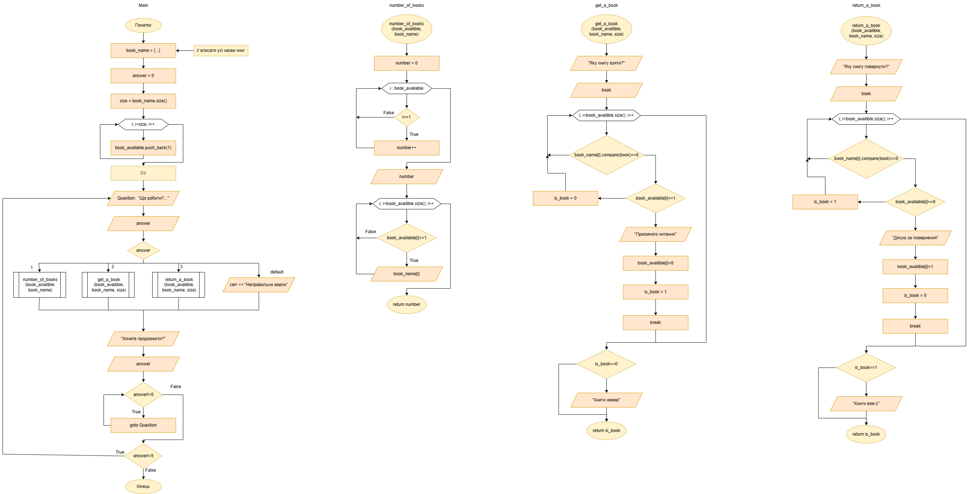Програма №1 Менеджмент бібліотеки

* Планований час на реалізацію:

2 год





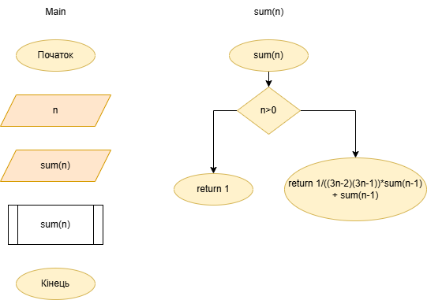Програма №2 VNS Labs 2

* Планований час на реалізацію : 20 хв



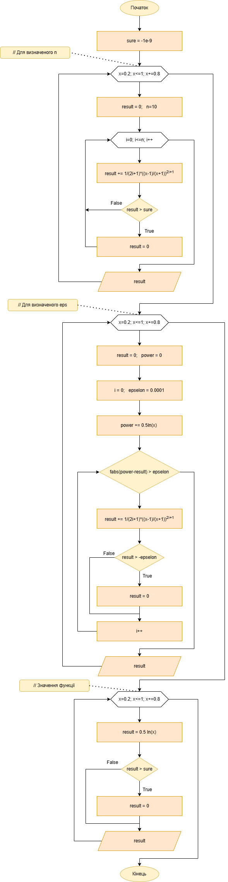Програма №3 VNS Labs 3

* Планований час на реалізацію :

20 хв

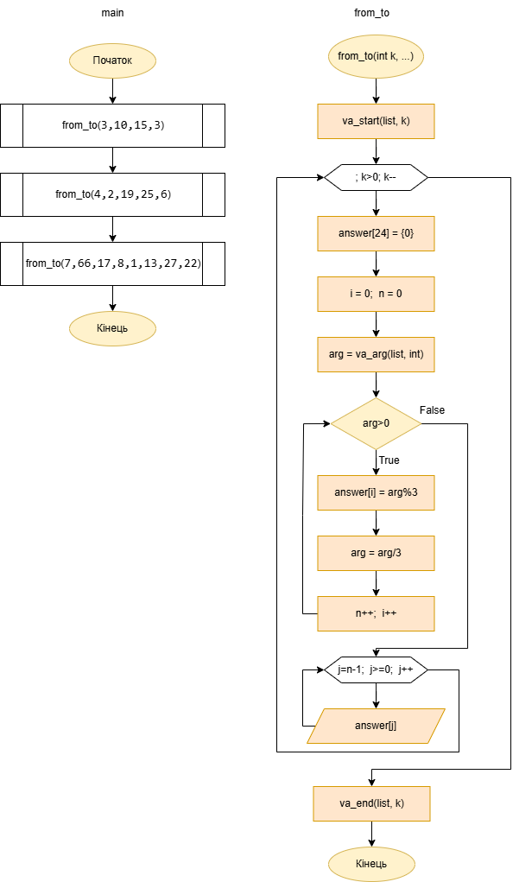Програма №4 VNS Labs 7 Task 1

* Планований час на реалізацію :

15 хв



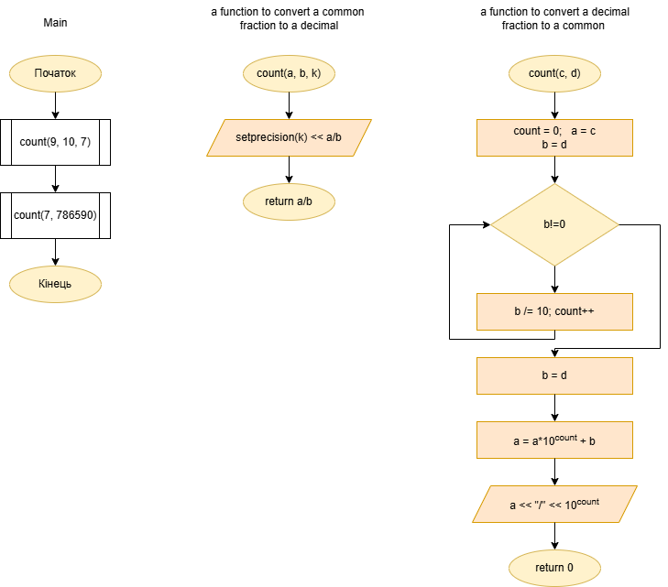Програма №5 VNS Labs 7 Task 2

* Планований час на реалізацію



## **3. Код програм з посиланням на зовнішні ресурси:**

Завдання №1 Менеджмент бібліотеки

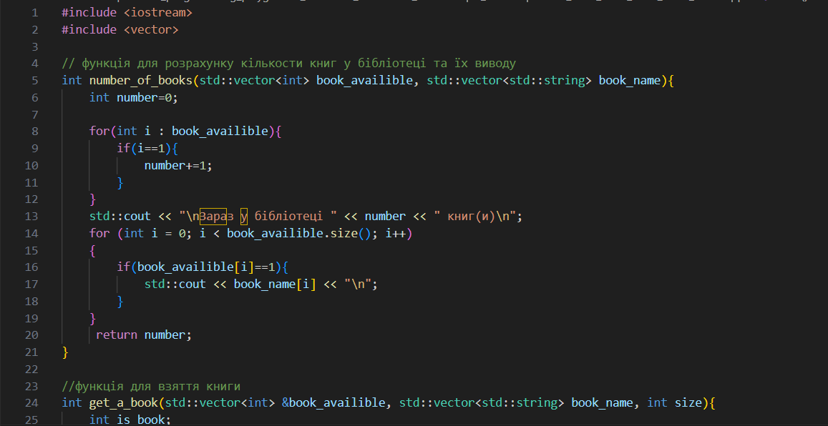Посилання на файл програми у пул-запиті GitHub

Завдання №2 VNS Labs 2

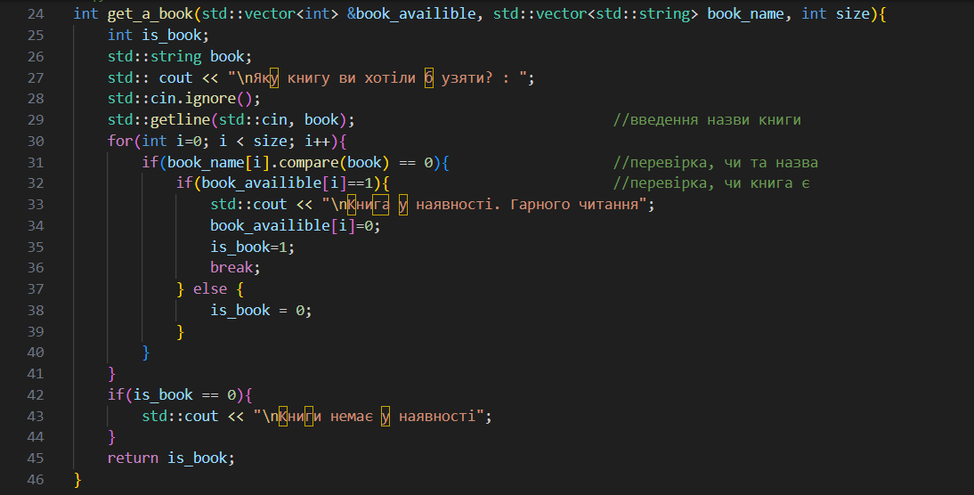

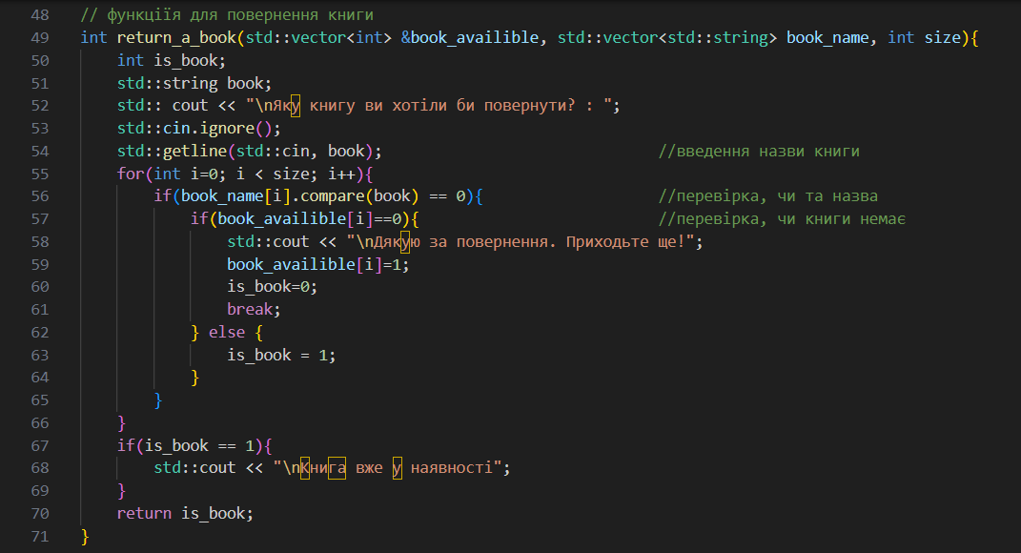

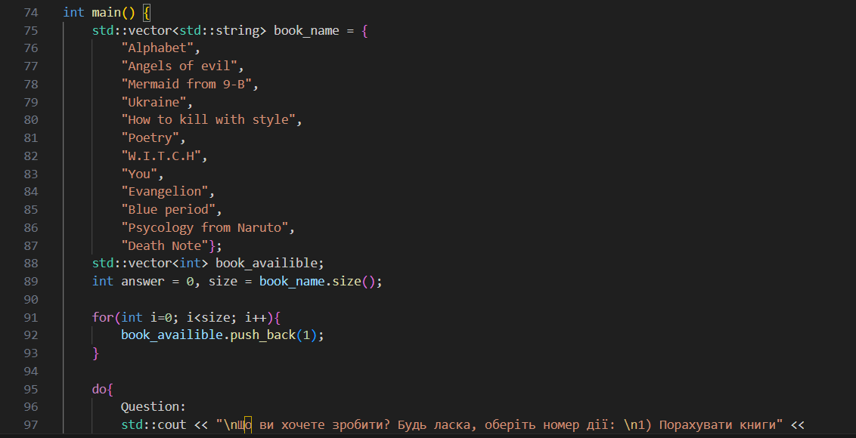

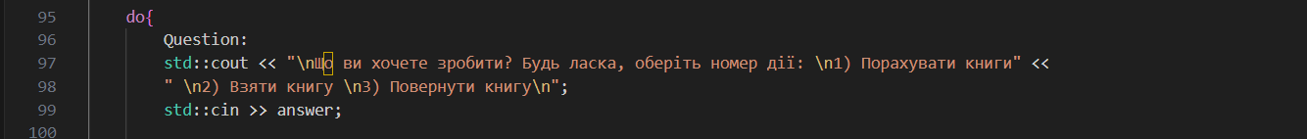

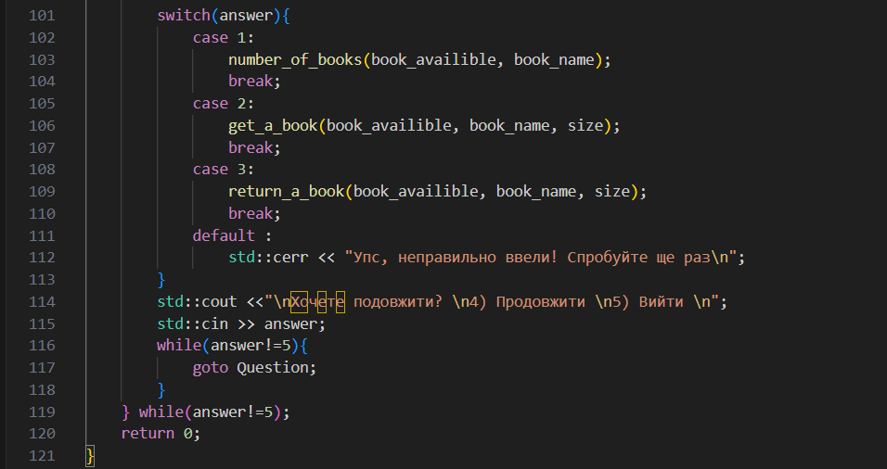

Завдання №2 VNS Labs 2

Деталі по програмі + Вставка з кодом з підписами до вставки. Посилання на файл програми у пул-запиті GitHub \

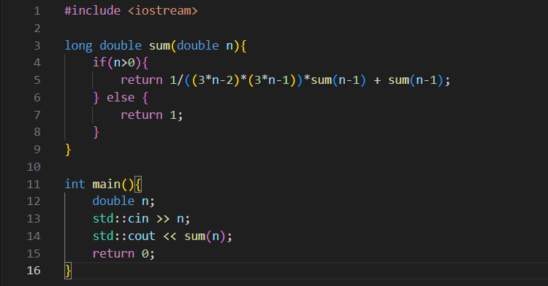

Завдання №3 VNS Labs 3

Посилання на файл програми у пул-запиті GitHub

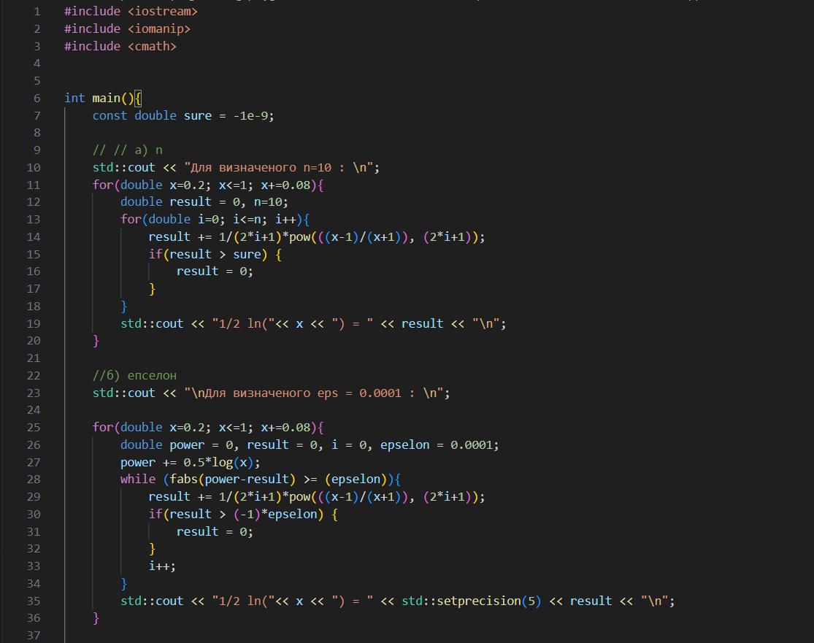

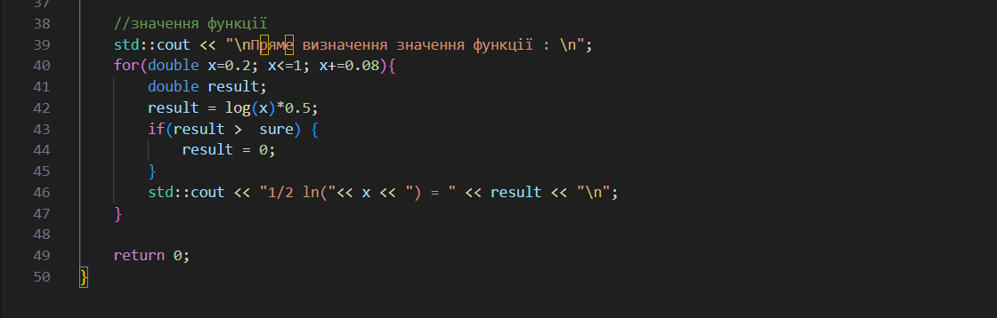

Завдання №4 VNS Labs 7 Task 1

Посилання на файл програми у пул-запиті GitHub

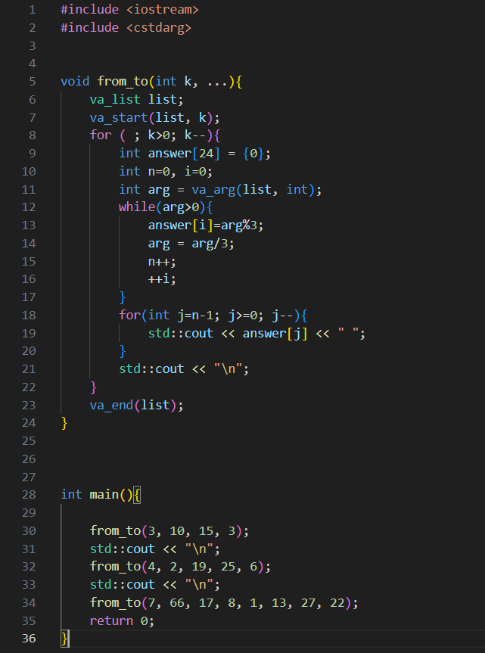

Завдання №5 VNS Labs 7 Task 2

Посилання на файл програми у пул-запиті GitHub

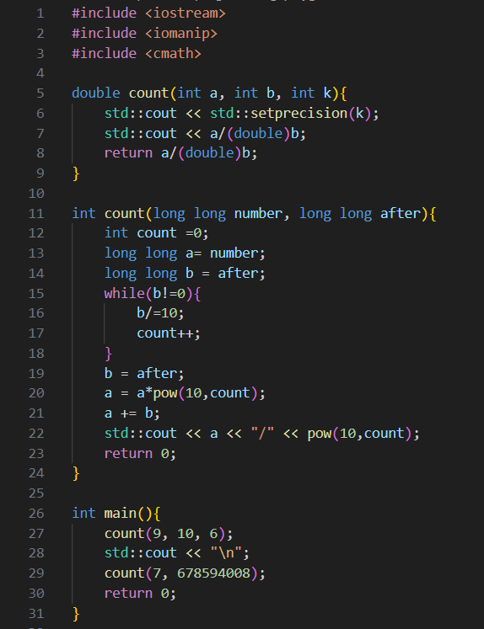

## **4. Результати виконання завдань, тестування та фактично затрачений час:**

Завдання №1 Менеджмент бібліотеки

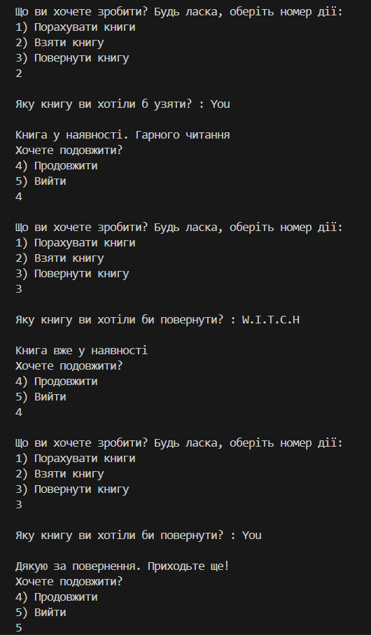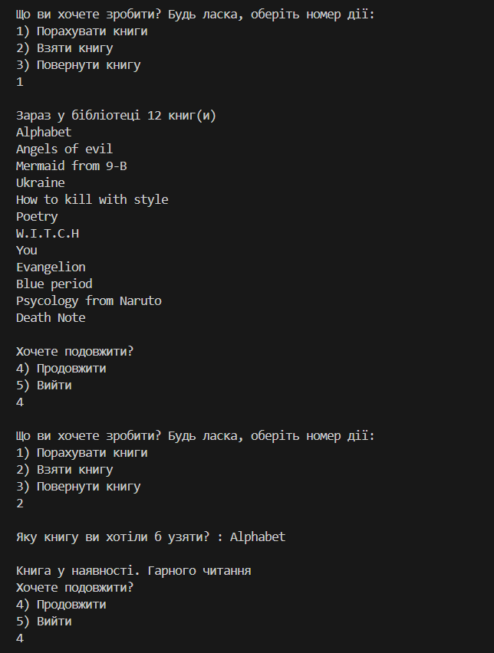

Час затрачений на виконання завдання : 2 год

Завдання №2 VNS Labs 2



Час затрачений на виконання завдання : 20 хв

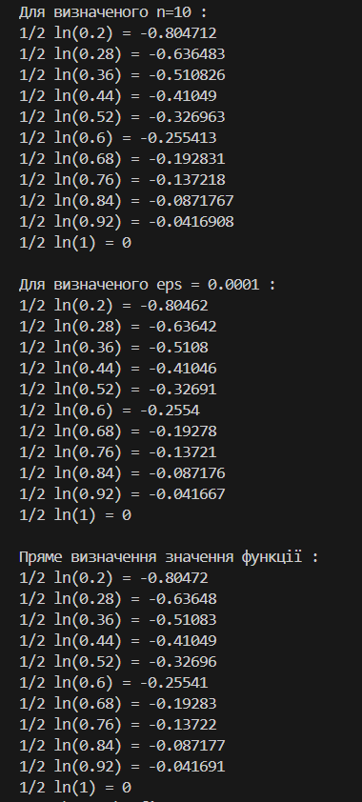Завдання №3 VNS Labs 3

Час затрачений на виконання завдання : 30 хв

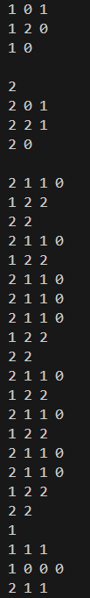Завдання №4 VNS Labs 7 Task 1

Час затрачений на виконання завдання : 15 хв

Завдання №5 VNS Labs 7 Task 2



Час затрачений на виконання завдання : 10 хв

## **5. Кооперація з командою:**

# 

Зустріч 5 листопада 18:30. Обговорення задач та теорії

# **Висновки:**

На цьому епіку я ознайомилась із роллю та значенням циклів у програмуванні, їхніми видами, синтаксисом та основою використання; навчилась оголошувати функцій та простір імен; розуміюся у еліпсисі та рекурсії.